2.6 电磁感应的动力学和能量问题（2）

（一）单杆+电源：

1：（多选）水平固定放置的足够长的光滑平行导轨，电阻不计，间距为*L*，左端连接的电源电动势为*E*，内阻为*r*，质量为*m*的金属杆垂直静放在导轨上，金属杆处于导轨间部分的电阻为*R*。整个装置处在磁感应强度大小为*B*、方向竖直向下的匀强磁场中如图所示。闭合开关，金属杆由静止开始沿导轨做变加速运动直至达到最大速度，则下列说法正确的是（ ）

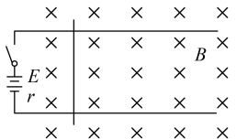A．金属杆的最大速度等于

B．此过程中通过金属杆的电荷量为

C．此过程中电源提供的电能为

D．此过程中金属杆产生的热量为

（二）单杆+电容

2:如图所示，两光滑平行金属导轨间距为*L*，直导线*MN*垂直跨在导轨上，且与导轨接触良好，整个装置处在垂直于纸面向里的匀强磁场中，磁感应强度为*B*。电容器的电容为*C*，除电阻*R*外，导轨和导线的电阻均不计。现给导线*MN*一初速度，使导线*MN*向右运动，当电路稳定后，*MN*以速度*v*向右做匀速运动时(　　)

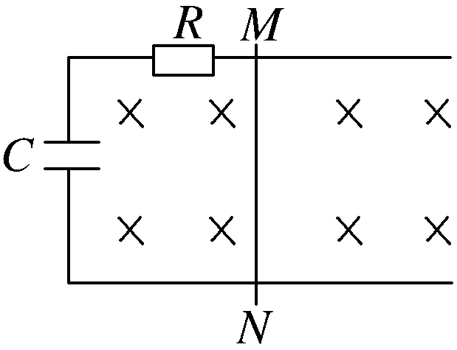A．电容器两端的电压为零

B．电阻两端的电压为*BLv*

C．电容器所带电荷量为*CBLv*

D．为保持*MN*匀速运动，需对其施加的拉力大小为

3：如图所示，水平面内有一平行金属导轨，导轨光滑且电阻不计，阻值为*R*的导体棒垂直于导轨放置，且与导轨接触良好。导轨所在空间存在匀强磁场，匀强磁场与导轨平面垂直，*t*＝0时，将开关S由1掷向2，若分别用*q*、*i*、*v*和*a*表示电容器所带的电荷量、棒中的电流、棒的速度大小和加速度大小，则下图所示的图像中正确的是(　　)

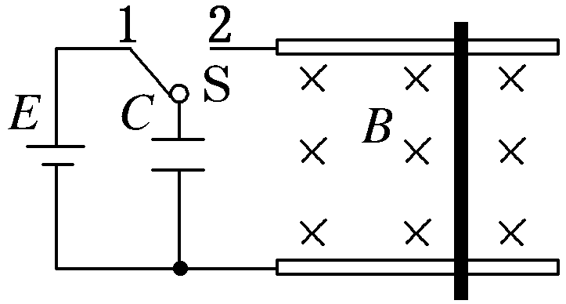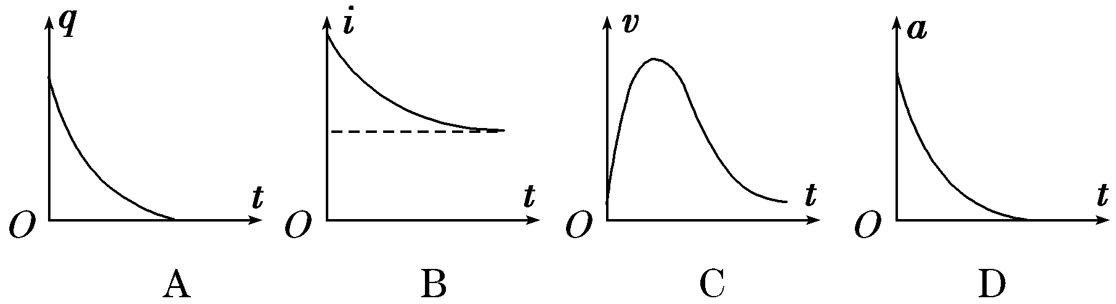

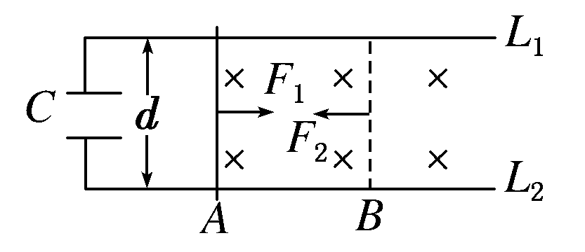4：如图9­4­9所示，水平面内有两根足够长的平行导轨*L*1、*L*2，其间距*d*＝0.5 m，左端接有容量*C*＝2 000 μF的电容。质量*m*＝20 g的导体棒可在导轨上无摩擦滑动，导体棒和导轨的电阻不计。整个空间存在着垂直导轨所在平面的匀强磁场，磁感应强度*B*＝2 T。现用一沿导轨方向向右的恒力*F*1＝0.44 N作用于导体棒，使导体棒从静止开始运动，经*t*时间后到达*B*处，速度*v*＝5 m/s。此时，突然将拉力方向变为沿导轨向左，大小变为*F*2，又经2*t*时间后导体棒返回到初始位置*A*处，整个过程电容器未被击穿。求*t*的大小；

（三）双杆 + 初速度：

5:（多选）如图所示,两根相距为d的足够长的光滑金属导轨固定在水平面上,导轨电阻不计。磁感应强度为B的匀强磁场与导轨平面垂直,长度略大于d的两导体棒M、N平行地放在导轨上,导体棒的电阻均为R、质量均为m,开始两导体棒静止,现给导体棒M一个平行导轨向右的瞬时冲量I,整个过程中导体棒与导轨接触良好,下列说法正确的是 (　　)

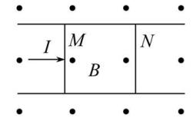A.回路中始终存在逆时针方向的电流

B.棒N的最大加速度为 $\frac{B^{2}Id^{2}}{2m^{2}R}$

C.回路中的最大电流为 $\frac{BId}{2mR}$

D.棒N获得的最大速度为 $\frac{I}{m}$

（四）双杆 +拉力 ：

6：（多选）如图所示，两足够长平行金属导轨固定在水平面上，匀强磁场方向垂直导轨平面向下，金属棒ab、cd与导轨构成闭合回路且都可沿导轨无摩擦滑动，两金属棒ab、cd的质量之比为2：1.用一沿导轨方向的恒力F水平向右拉金属棒cd，经过足够长时间以后(　　)

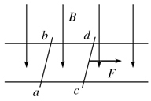A．金属棒ab、cd都做匀速运动

B．金属棒ab上的电流方向是由b向a

C．金属棒cd所受安培力的大小等于2F/3

D．两金属棒间距离保持不变

1.ABD

A．金属杆向右运动时切割磁感应线产生的感应电流与通电电流方向相反，随着速度增大，感应电流增大，则金属杆中的实际电流减小、安培力减小，金属杆做加速度逐渐减小的加速运动，最后匀速运动，金属杆速度最大时，产生的感应电动势为*E*，根据

最大速度为故A正确；

B．从开始到速度最大的过程中，以向右为正方向，对金属杆根据动量定理，有

其中联立解得此过程中通过金属杆的电荷量为故B正确；

C．此过程中电源提供的电能为,故C错误；

D．金属杆最后的动能为

根据能量守恒定律，系统产生的焦耳热为，此过程中金属杆产生的热量为,故D正确。

2.解析：选C　当导线*MN*匀速向右运动时，导线*MN*产生的感应电动势恒定，稳定后，电容器既不充电也不放电，无电流产生，故电阻两端没有电压，电容器两极板间的电压为*U*＝*E*＝*BLv*，所带电荷量*Q*＝*CU*＝*CBLv*，故A、B错，C对；*MN*匀速运动时，因无电流而不受安培力， 故拉力为零，D错。

3.解析：选D　电容器放电时导体棒在安培力作用下运动，产生感应电动势，感应电动势与电容器电压相等时，棒做匀速直线运动，说明极板上电荷量最终不等于零，A项错误。但电流最终必为零，B错误。导体棒速度增大到最大后做匀速直线运动，加速度为零，C错误，D正确。

4. 棒在*F*1作用下有*F*1－*BId*＝*ma*1，

又*I*＝＝，*a*1＝ 联立解得：*a*1＝＝20 m/s2 则*t*＝＝0.25 s。

5.BC。根据右手定则可知开始回路中电流方向为逆时针,当两个导体棒以相同的速度匀速运动时,回路中的电流强度为零,故A项错误;当M开始运动的瞬间,N的加速度最大;根据动量定理可得I=mv,解得v= $\frac{I}{m}$;根据牛顿第二定律可得: $\frac{B^{2}d^{2}v}{2R}$ =ma,解得a= $\frac{B^{2}Id^{2}}{2m^{2}R}$,故B项正确;回路中的最大电流为I流= $\frac{E}{2R}$ = $\frac{Bdv}{2R}$ = $\frac{BId}{2mR}$,故C项正确;N速度最大时二者的速度相等,根据动量守恒定律可得:mv=2mv′,解得v′= $\frac{v}{2}$ = $\frac{I}{2m}$,故D项错误。

6．BC